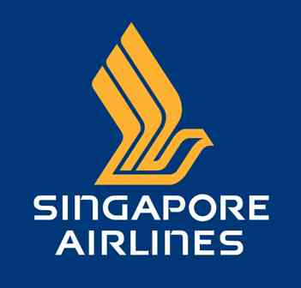

โปรแกรม : สิงคโปร์ครบสูตร 3 วัน 2 คืน
สายการบิน : โดยสายการบิน สิงคโปร์ แอร์ไลน์ (SQ)
จุดเด่นของทัวร์ : ถ่ายรูปคู่กับเมอร์ไลอ้อน ขอพรเจ้าแม่กวนอิม
นมัสการวัดพระเขี้ยวแก้ว ช้อปปิ้งเต็มอิ่มที่ออร์ชาร์ด
เพลินเพลินกับการเยี่ยมชมคาสิโนของสิงคโปร์ทั้งสองแห่ง รีสอร์ทเวิลด์ และ มาริน่าเบย์ แซนด์ !!! โปรแกรมใหม่ก่อนใคร ชม GARDEN BY THE BAY!!!
และ ล่องเรือชมแม่น้ำสิงคโปร์
สวนสนุก : ตลุยโลกเหนือจินตนาการ ดินแดนมหาสนุก ยูนิเวอร์แซล สตูดิโอ
โรงแรม : พักโรงแรม 5 ดาว
เมนูพิเศษ : ข้าวมันไก่สูตรเด็ดร้าน Boon Tong Kee / และเมนู บักกุ๊ดเต๋

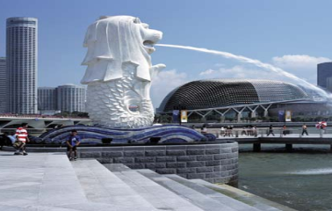
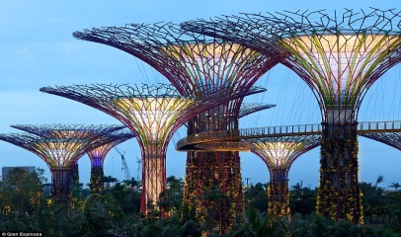

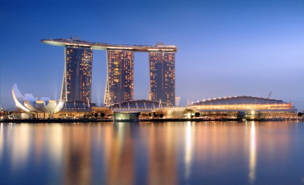



กำหนดการเดินทาง
9-11 / 16-18 / 23-25 ม.ค. 2015 ราคา 22,900 บาท
30 ม.ค.-1 ก.พ. / 6-8 / 13-15 / 20-22 ก.พ. 2015 ราคา 22,900 บาท
27-01 มี.ค. / 6-8 / 13-15 / 20-22 / 27-29 มี.ค. 2015 ราคา 22,900 บาท

วันแรกของการเดินทาง กรุงเทพฯ-สิงคโปร์- เจ้าแม่กวนอิม – น้ำพุแห่งความมั่งคั่ง - GARDEN BY THE BAY -
ล่องเรือแม่น้ำสิงคโปร์ (-/-/D)

07.00 น. คณะพร้อมกันที่ สนามบินสุวรรณภูมิ ชั้น 4 สายการบินสิงคโปร์ แอร์ไลน์ โดยมีเจ้าหน้าที่ของบริษัทฯคอยต้อนรับและอำนวยความสะดวกในการเช็คเอกสารและสัมภาระ
09.45 น. เหินฟ้าสู่ สิงคโปร์ โดยสายการบิน สิงคโปร์ แอร์ไลน์ เที่ยวบินที่ SQ 973 (บริการอาหารบนเครื่อง)
13.15 น. เดินทางถึง สนามบินชางกี ประเทศสิงคโปร์ ผ่านพิธีการตรวจคนเข้าเมือง จากนั้นนำท่านเดินทางเข้าสู่ตัวเมืองสิงคโปร์ ที่มีการจัดผังเมืองอย่างเป็นระเบียบเรียบร้อยและสะอาดสะอ้านจนหลายๆท่านต้องทึ่ง
หลังจากนั้นนำท่านเที่ยวชม วัดเจ้าแม่กวนอิม ให้ท่านได้สักการะองค์เจ้าแม่กวนอิมพันมือ
จากนั้นนำท่านเดินทางสู่น้ำพุแห่งความมั่นคั่ง (Fountain of wealth ) ถูกสร้างอยู่บริเวณตรงกลางของตึกทั้ง 5 ของ Suntec city มีลักษณะเป็นเหมือนวงแหวนอยู่วงหนึ่ง ซึ่งได้ถูกจัดให้เป็นน้ำพุที่ใหญ่และสูงที่สุดในโลก โดยสามารถพ่นน้ำได้สูงถึง 30 เมตรเลยทีเดียว และ ในยังมีความเชื่อว่าเป็นน้ำพุแห่งความศักดิ์สิทธิ์ เพราะในทางความเชื่อของชาวจีนเชื่อกันว่า น้ำ หมายถึง เงิน ทำให้น้ำพุแห่งนี้ที่สร้างขึ้นตามหลักความเชื่อทางหลักฮวงจุ้ยของจีน ตึกทั้ง 5 ที่ล้อมรอบเหมือนนิ้วมือข้างซ้ายเรียงกันตามลำดับและตำแหน่งน้ำพุอยู่ตรงกลางมือท่านใดที่ได้มาจับน้ำทำให้มีเงินใช้คล่องไม่ขาดสายจึงทำให้นักท่องเที่ยวทั้งต่างชาติ และ ชาวสิงคโปร์เอง มาเยี่ยมเยือนที่นี้อย่างไม่ขาดสาย ....
จากนั้นนำท่านเดินทางสู่ แหล่งท่องเที่ยวแห่งใหม่ล่าสุดบนเกาะสิงคโปร์ GARDEN BY THE BAY
ให้ท่านได้ชมการจัดสวนที่ใหญ่ที่สุดบนเกาะสิงคโปร์ ให้ท่านได้ชื่นชมกับ ต้นไม้นานาพันธุ์ และศูนย์กลางการพัฒนาอย่างต่อเนื่องแห่งชาติของ Marina Bay บริหารโดยคณะกรรมการอุทยานแห่งชาติสิงคโปร์ นอกจากนี้ ยังมีทางเดินลอยฟ้าเชื่อมต่อกับ Super tree คู่ที่มีความสูงเข้าด้วยกัน มีไว้สำหรับให้ผู้ที่มาเยือนสามารถมองเห็นสวนจากมุมสูงขึ้น 50 เมตร บนยอดของ Super tree สามารถเห็นทัศนียภาพอันงดงามของอ่าวและสวนโดยรอบ (รวมค่าขึ้นลิฟต์สำหรับ Super Tree เรียบร้อยแล้ว)
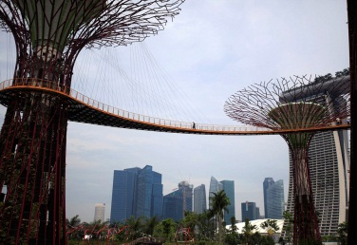
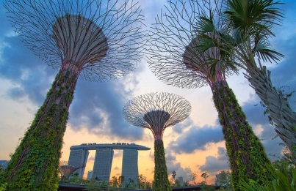
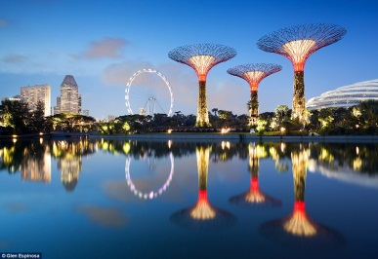

และยังมี โซนของโดมจัดสวนจะแบ่งเป็นสองเรือนหลักๆ ซึ่งแบ่งโดยอุณหภูมิที่ต้นไม้ต้องการ ดังนี้ Flower Dome (ชีวภาพแบบแห้งเย็น) และ Cloud Forest (ชีวภาพแบบชื้นเย็น) และยังมีสวนรูปแบบต่างๆ ให้เดินชม
( ไม่รวมค่าเข้าชม Flower Dome และ Cloud Forest หากต้องการเข้าชมเพิ่มท่านละ 25 SGD)
ค่ำ ณ ภัตตาคาร พิเศษ !! ให้ท่านได้ชิมอาหารขึ้นชื่ออีกอย่างของสิงคโปร์ บักกุ๊ดเต๋ !!
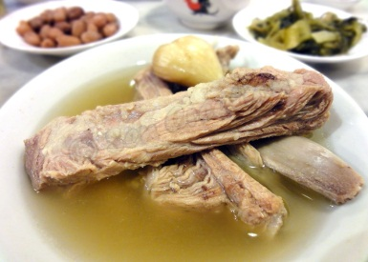
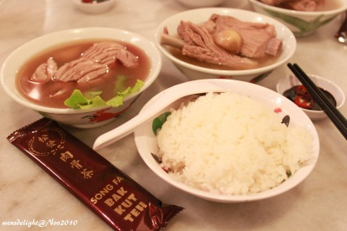

จากนั้นนำท่าน ล่องเรือชมแม่น้ำสิงค์โปร์ ยามค่ำ ระหว่างทางท่านจะสัมผัสกับบรรยากาศสบายๆสุด
คลาสสิคพร้อมชมบ้านเรือนและย่านท่องเที่ยวยามราตรีที่สวยงามและสุดคึกคัก
จากนั้นเข้าสู่โรงแรมที่พัก GRAND COPTHORNE WATER FRONT HOTEL
หรือ ORCHARD HOTEL (โรงแรมระดับ 5 ดาว)

วันที่สอง ยูนิเวอร์ แซล สตูดิโอ – SEA AQUARIUM – มาริน่า เบย์ แซนด์ – Wonderful Show (B/-/BUFFET)
07.00 น. รับประทานอาหารเช้า ณ ห้องอาหารของโรงแรม
นำท่านเข้าชม ยูนิเวอร์แซล สตูดิโอ ที่แรกและที่เดียวในภูมิภาคเอเชียตะวันออกเฉียงใต้ กับเครื่องเล่น 24 ชนิด โดย 18 ชนิด เป็นเครื่องเล่นที่ออกแบบใหม่หรือดัดแปลงเพื่อที่นี่โดยเฉพาะ!!! แบ่งออกเป็น 7 โซน ได้แก่ เมืองไซไฟ ที่สุดของรถไฟเหาะรางคู่ ทั้งหวาดเสียวและสูงที่สุดในโลก ด้วยระดับความสูง 42.5 เมตร โดยจำลอง จากซีรี่ย์ชื่อดัง แบทเทิลสตาร์ กาแล็กติกา ซึ่งผู้เล่นสามารถเลือกได้ว่าจะเป็นฝ่ายมนุษย์หรือฝ่ายวายร้ายไซลอน ก่อนลงมือฟาดฟันบนอากาศอย่างหวาดเสียวของแต่ละฝ่าย โซนอียิปต์โบราณ พบกับเครื่องเล่นเขย่าขวัญที่มีความเร็วสูงและความน่ากลัวของเหล่าวิญญาณมัมมี่จะคืบคลานในท่ามกลางความมืด มาทำให้คุณขนลุกซู่! โดยไม่รู้ตัว โซนเดอะ ลอส์ตเวิลด์ หรือดินแดนจูราสสิค พาร์ค ที่พาย้อนอดีตกลับไปสู่ยุคดึกดำบรรพ์ หากใครล่วงล้ำเข้าเขตหวงห้าม ไดโนเสาร์จะโผล่มาหาคุณทันที เท่านั้นยังไม่พอ คุณยังได้พบกับการแสดงโชว์ผาดโผนเสี่ยงตายของเหล่าสตันท์ได้ที่ วอเตอร์เวิลด์ !!
โซนมาดากัสการ์ สนุกแบบชิว ชิว ด้วยการล่องเรือชมธรรมชาติไปพบกับ 4 นักแสดงนำจากภาพยนตร์การ์ตูนเรื่อง มาดากัสการ์ อาทิเช่น อเล็กซ์, มาร์ตี้, เมลแมน และ กลอเลีย ทีคอยต้อนรับคุณ เข้าสู่ป่าทึบแห่งนี้ โซนนิวยอร์ก สัมผัสเมืองจำลองนิวยอร์ก เมืองที่ใหญ่และเจริญที่สุดในอเมริกา และตื่นตาไปกับบรรยากาศแห่งการสร้างภาพยนตร์ การแสดงสเปเชี่ยลเอ็ฟเฟ็ค ในการแสดงโชว์ชุดพิเศษ ไลท์! คาเมร่า! แอคชั่น! สร้างโดย สตีเว่น สปีลเบิร์ก โซนฮอลลีวู้ด พบกับ โรงละครสไตล์บรอดเวย์ และการต้อนรับจากเหล่าเซเลบริตี้ที่จะมายืนปรากฏตัวบนท้องถนนแห่งนี้ โซนฟาร์ ฟาร์ อเวย์ ครั้งแรกของโลก !! กับ ปราสาท ฟาร์ ฟาร์ อเวย์ พร้อมทั้งชม ภาพยนตร์ 3มิติ เรื่อง เชร็ค ซึ่งคุณไม่เคยได้สัมผัสมาก่อน นอกจากที่นี้เท่านั้น นอกจากนี้ยังมีมุม ลดความหฤหรรษ์มาที่กิจกรรมเบา ๆ เอาใจนักกิน-ดื่ม-ช้อป กับร้านอาหาร บาร์ คลับ ที่รอเสิร์ฟอาหารและเครื่องดื่มจากทั่วทุกมุมโลก รวมถึงร้านช้อปปิ้ง ร้านแบรนด์เนม และคอนเซ็ปต์สโตร์ บนเส้นทาง เฟสทีฟวอล์ค ถนนสายที่โดดเด่นที่สุดของรีสอร์ท เวิลด์ เซ็นโตซ่า
เยี่ยมชมโรงแรมหรูระดับ 6 ดาว CROCKFORD TOWER อิสระในการเที่ยวชม อยู่บริเวณภายนอกยูนิเวอร์-แซล พบกับเครื่องเล่นใหม่ล่าสุด ทรานส์ฟอร์เมอร์ส เดอะ ไรด์ (Transformers the Ride) สงครามศึกจักรกลแบบ 3 มิติ เป็นเครื่องเล่นชนิดเสมือนจริงที่จำลองเอาฉากของภาพยนตร์ดังเรื่องทรานส์ฟอร์เมอร์สมาให้ผู้เล่นเข้าเป็นส่วนหนึ่งกับกองกำลังเนสเข้าร่วมกับฝ่ายออโต้บอทส์ทำหน้าที่พิทักษ์ปกป้องแหล่งพลังชีวิตออลสปาร์กจากเหล่าศัตรูดีเซ็ปติคอนส์ให้คุณได้เพลิดเพลินกับการเยี่ยมชมคาสิโนแห่งแรกของประเทศสิงคโปร์
(อิสระ อาหารกลางวัน เพื่อความสะดวกในการท่องเที่ยว)
ได้เวลาอันสมควร คณะพร้อมกัน ณ จุดนัดหมาย
จากนั้นนำท่านเดินทาง ชมโลกใต้น้ำที่ใหญ่ที่สุดในโลก SEA AQUARIUM พิพิธภัณฑ์สัตว์โลกใต้น้ำที่ใหญ่ที่สุดในโลก อิสระเวลาให้ท่านได้เลือกชมห้องจัดต่าง ๆ พร้อมทั้งไฮไลท์ ตู้ปลายักษ์ที่สูงกว่าตึก 3 ชั้น ให้ท่านได้ตื่นเต้น และ เก็บประสบการณ์ดี ๆ แบบแทบลืมหายใจ
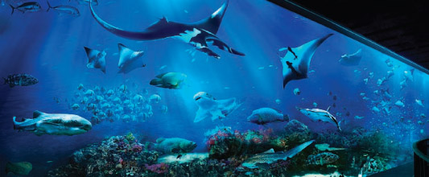


ได้เวลาอันสมควร คณะพร้อมกัน ณ จุดนัดหมาย นำท่านเดินทางสู่ภัตตาคาร
ค่ำ รับประทานอาหารค่ำ มื้อพิเศษ เป็นบุพเฟต์ในคาสิโน
ให้ท่านได้ทานอาหารแบบเต็มอิ่ม ไม่อิ่มไม่เลิก กับหลายหลากเมนูสุดอร่อย ระดับ รีสอร์ทเวิล์ด
** ขอสงวนสิทธิ์การทานบุพเฟต์ในคาสิโน สำหรับผู้มีอายุเกิน 21 ปีขึ้นไป **
** หากครอบครัวไหนมีสมาชิกอายุไม่เกิน 21 ปีขึ้นไป รับประทานอาหารค่ำ ที่ Malaysian Food Street **
** Malaysian Food Street: เป็น Meal Voucher มูลค่า ท่านละ 10 SGD$ **
หลังอาหารนำท่านพบกับเมกกะโปรเจกต์ มาริน่า เบย์ แซนด์ ล่าสุดที่รัฐบาลสิงคโปร์ได้พัฒนาร่วมกับ ลาสเวกัสแซนด์ ดอร์เปอร์เรชั่น เนรมิตอ่าวมาริน่าให้เป็นแหล่งท่องเที่ยวใหม่..โดยเอาโรงแรม ที่มีห้องพักสุดหรู กว่า 2,560 ห้อง , คาสิโนที่ใหญ่เป็นอันดับ สองของโลก สามารถจุคนได้ราว 15,000 คน
มีโต๊ะเกมส์ต่างๆ 500 โต๊ะ ตู้สล็อต 1,500 ตู้ ห้างสรรพสินค้าที่รวมแบรนด์จากทั่วโลก โรงละคร และศูนย์การประชุมมาไว้ด้วยกันภายใต้อาคารที่มีลักษณะคล้ายกองไพ่3 กอง และมีเรือขนาดใหญ่วางซ้อนด้านบนอีกชั้นหนึ่ง....หรือ ท่านอยากชมวิวรอบๆ อ่าวมาริน่า... ท่านสามารถขึ้นมาชมวิวที่ สวนลอยฟ้า ชั้น 57 ( SKY PARK)
(SKY PARK …ไม่รวมค่าเข้าชม ท่านละ 25 SGD) / ขึ้นอยู่กับเวลาหน้างานว่าสามารถขึ้นได้ไหม
พร้อมให้ท่านได้ชมการแสดง แสง สี ตระการตา กับม่านน้ำประกอบเสียงเพลงอันสวยงาม Wonderful show
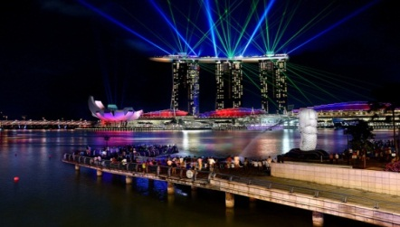
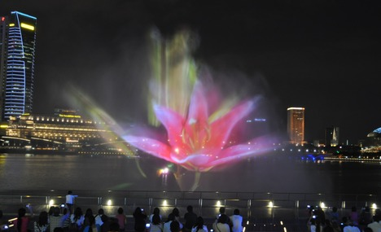
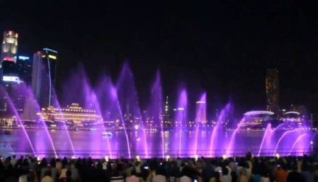

จากนั้นเข้าสู่โรงแรมที่พัก GRAND COPTHORNE WATER FRONT HOTEL หรือ ORCHARD HOTEL (โรงแรมระดับ 5 ดาว)

วันที่สาม เมอร์ไลอ้อน – วัดพระเขี้ยวแก้ว - ช้อปปิ้ง ไชน่าทาวน์ – Duty free – ช้อปปิ้งออร์ชาร์ด – กรุงเทพ (B/L/-)

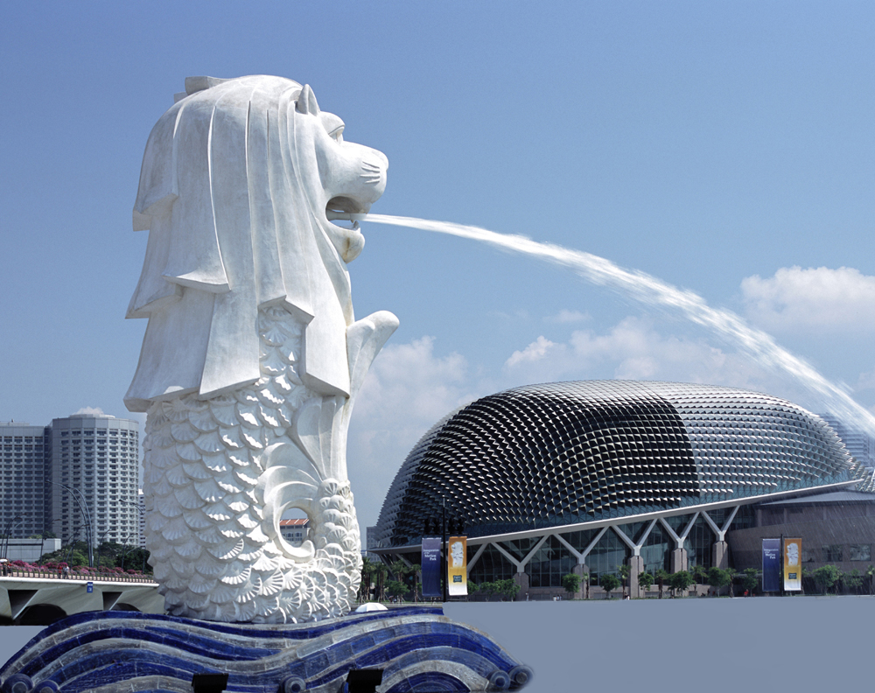
เช้า รับประทานอาหารเช้า ณ ห้องอาหารของโรงแรม
นำท่านชมถนนอลิซาเบธวอล์คซึ่งเป็นจุดชมวิวริมแม่น้ำสิงคโปร์ท่านสามารถถ่ายรูปคู่กับ เมอร์ไลอ้อน สัญลักษณ์ของประเทศสิงคโปร์โดยรูปปั้นครึ่งสิงโต ครึ่งปลานี้หันหน้าออกทางอ่าวมาริน่ามีทัศนียภาพที่สายงามโดยมีฉากด้านหลังเป็น โรงละครเอสเพลนนาท ซึ่งโดดเด่นด้วยสถาปัตยกรรมการสร้างคล้ายหนามทุเรียน และท่านยังสามารถมองเห็นวิว Singapore Flyer และ Marina Bay Sand ในฝั่งตรงข้ามอีกด้วย
จากนั้นนำท่านเดินทางสู่ไชน่าทาวน์ เพื่อ นมัสการ พระเขี้ยวแก้ว ในวัดซึ่งสร้างตามแบบสถาปัตยกรรมสมัย ราชวงศ์ถัง ศิลปะแบบบุโรพุทโธ จากนั้นอิสระเวลาให้ท่านได้ช้อปปิ้งที่ ย่านไชน่า ทาวน์ ให้ท่านได้สัมผัสกลิ่น
อาย วิถีชีวิตความเป็นอยู่ของคนจีนในประเทศสิงคโปร์ ให้ท่านได้เห็นโรงน้ำชา แหล่งพบปะสังสรรค์ของคนจีน และตลาดสด ที่ท่านจะสามารถเลือกซื้อ ผลไม้ถูกใจ และยังสามารถหาของฝาก ของที่ระลึกได้ที่นี้อีกด้วยจากนั้นนำท่านแวะเลือกซื้อน้ำหอมและของที่ระลึกที่ร้าน Duty Free
เที่ยง รับประทานอาหารกลางวัน ณ ภัตตาคาร (BOONGTONG KEE)
บ่าย จากนั้นให้ท่านได้ช้อปปิ้งอิสระตามอัธยาศัยที่ห้างสรรพสินค้าชั้นนำที่ ถนนออร์ชาร์ด อาทิเช่น ห้าง TAKASHIMAYA, ISETAN, TANG และอื่น ๆ อีกมากมาย
18.45 น. ออกเดินทางสู่สนามบินสุวรรณภูมิ โดยสายการบินสิงคโปร์ แอร์ไลน์ เที่ยวบินที่ SQ 978
( บริการเสริฟ์อาหาร และ เครื่องดื่ม บนเครื่อง )
20.10 น. เดินทางกลับถึง สนามบินสุวรรณภูมิ โดยสวัสดิ์ภาพ พร้อมความประทับใจ

******************************************************************************
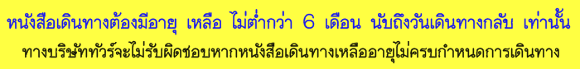

ตลุยโลกเหนือจินตนาการ ดินแดน มหาสนุก ยูนิเวอร์แซล สตูดิโอ
เที่ยวเต็มอิ่ม ช้อปปิ้งจุใจ พักโรงแรมดี 5 ดาว

กำหนดการเดินทาง
9-11 / 16-18 / 23-25 ม.ค. 2015 ราคา 22,900 บาท
30 ม.ค.-1 ก.พ. / 6-8 / 13-15 / 20-22 ก.พ. 15 ราคา 22,900 บาท
27-01 มี.ค. / 6-8 / 13-15 / 20-22 / 27-29 มี.ค. 15 ราคา 22,900 บาท

อัตราค่าบริการ
ผู้ใหญ่พักห้องคู่ ท่านละ 22,900 บาท
เด็กอายุต่ำกว่า 12 ปี มีเตียง ท่านละ 22,400 บาท (พักกับผู้ใหญ่ 2 ท่าน)
เด็กอายุต่ำกว่า 12 ปี ไม่มีเตียง ท่านละ 21,400 บาท (พักกับผู้ใหญ่ 2 ท่าน)
พักเดี่ยวจ่ายเพิ่ม ท่านละ 5,900 บาท

อัตรานี้รวม
- ค่าตั๋วเครื่องบินไป กลับ โดยสายการบิน สิงคโปร์แอร์ไลน์ SQ พร้อมค่าภาษีสนามบินทุกแห่ง
- ค่ารถปรับอากาศรับ -ส่ง ตามที่ระบุในรายการ
- โรงแรมที่พัก 2 คืน - ค่าบัตรเข้าชมสถานที่ต่าง ๆ ตามที่ระบุไว้ในรายการ
- ค่าอาหารตามที่ระบุในรายการ - ค่ามัคคุเทศก์นำเที่ยว
- ประกันอุบัติเหตุระหว่างการเดินทางวงเงิน 1,000,000 บาท ตามเงื่อนไขของประกันที่บริษัทได้ทำไว้
- ค่าสัมภาระสำหรับโหลดใต้ท้องเครื่อง น้ำหนักไม่เกิน 20 ก.ก. ต่อ ท่าน/ท่านละ 1 ใบ

อัตรานี้ไม่รวม
- ค่าภาษีมูลค่าเพิ่ม ค่าภาษีหัก ณ ที่จ่าย (หากต้องการ) / ค่าใช้จ่ายส่วนตัวอื่น ๆ เช่น ค่าซักรีด ค่าโทรศัพท์ ฯลฯ
- ค่าทิปมัคคุเทศก์ท้องถิ่นและคนขับรถ ( ขั้นต่ำโดยประมาณ 20 เหรียญสิงคโปร์ดอลล่าห์ / PAX / TIP)
*** สามารถให้ได้มากกว่านี้ ตามความประทับใจ รบกวนรวบรวมไว้ให้หัวหน้าทัวร์ในวันสุดท้ายของการเดินทาง ***
- ค่าทิปสำหรับหัวหน้าทัวร์
- ไม่แจกกระเป๋าเดินทาง (เนื่องจากเป็นโปรแกรมราคาโปรโมชั่น)
- ค่าทำหนังสือเดินทาง และ ค่าวีซ่าของลูกค้าต่างด้าว (ลูกค้าต้องดำเนินการจัดทำด้วยตัวเอง)

การสำรองที่นั่ง
- กรุณามัดจำ 10,000 บาท / ท่าน หลังจากการจองภายใน 3 วัน
- พร้อมแจ้งชื่อเป็นภาษาอังกฤษของทุกท่านที่ต้องการเดินทาง ตรงตามหน้าหนังสือเดินทางเท่านั้น
หรือ ส่งสำเนาหน้าหนังสือเดินทาง ที่มีอายุการใช้งานเหลือไม่ต่ำกว่า 6 เดือน
- สำหรับค่าทัวร์ส่วนที่เหลือ ชำระ ก่อนการเดินทางอย่างน้อย 15 วัน

หมายเหตุ
1. บริษัทฯสงวนสิทธิ์ในการเปลี่ยนแปลงรายการท่องเที่ยวได้ตามความเหมาะสม
2. บริษัทไม่สามารถรับผิดชอบค่าเสียหายกรณีเกิดเหตุจำเป็นหรือเหตุสุดวิสัย อันเนื่องจากภัยธรรมชาติ การล่าช้า
หรือยกเลิกของสายการบิน การนัดหยุดงาน ปัญหาการเมือง การจลาจล การปฏิเสธการเข้าเมือง ฯลฯ
3. ราคาทัวร์เป็นแบบเหมาจ่ายหากท่านยกเลิกรายการใด รายการหนึ่ง ระหว่างทำทัวร์ ทางบริษัทขอสงวนสิทธิ์ที่จะ
ไม่คืนเงินในส่วนที่ขาดหายไป
4. ราคาดังกล่าวข้างต้นสามารถเปลี่ยนแปลงได้ตามความเหมาะสม ทั้งนี้ขึ้นอยู่กับสภาวะค่าเงินบาทที่ไม่คงที่และกรณีที่สายการบินมี
การเรียกเก็บค่าน้ำมัน เพิ่มเติมจากราคาที่กำหนดไว้
5. อัตราค่าบริการนี้สำหรับคณะ เดินทางอย่างต่ำ 20 ท่าน ในกรณีที่คณะเดินทางน้อยกว่าที่กำหนดจะไม่มีมัคคุเทศก์นำเที่ยวจากเมืองไทย
แต่จะมีมัคคุเทศก์ที่สิงคโปร์รอรับท่าน (พูดภาษาไทย)

การยกเลิกและการเปลี่ยนแปลง
- ยกเลิก ก่อน การเดินทาง 30 วัน คืนค่าทัวร์ทั้งหมด
- ยกเลิก ก่อน การเดินทาง 15 วัน ทางบริษัทฯ ขอสงวนสิทธิ์ในการคืน เงินมัดจำ ทั้งหมดในทุกกรณี
- ยกเลิก ก่อน การเดินทาง 10 วัน เก็บค่าใช้จ่าย 80% ของราคาทัวร์ในทุกกรณี
- ยกเลิก ก่อน การเดินทาง 07 วัน เก็บค่าใช้จ่ายทั้งหมด 100 % ของราคาทัวร์ในทุกกรณี

ราคานี้รวม
1. ค่าที่พักตามที่ระบุ ระดับมาตรฐานทัวร์ 3 ดาว
2. ค่าน้ำดื่ม ระหว่างเดินทางในรถกับสถานที่ท่องเที่ยว 1 ขวด ต่อวัน
3. ค่าอาหารทุกมื้อตามรายการ
4. ค่าธรรมเนียมต่างๆ ในการเข้าชมตามรายการ
5. ค่ามัคคุเทศก์ท้องถิ่น
6. ค่าประกันฯการเดินทางในวงเงินท่านละ 1,000,000 บาท
7. ค่าเข้าชมสถานที่ต่าง ๆ ตามรายการ

ราคาไม่รวม
1. ค่าทิป ไกด์ และคนขับรถ
2. ค่าใช้จ่ายใน มินิบาร์ ให้ห้องพัก อะไรที่ทานฟรีได้กรุณาสอบถามมัคคุเทศก์ที่ดูแลท่าน
3. ค่าใช้จ่าย นอกเหนือรายการทัวร์ที่เรากำหนดไปให้
4. ค่าภาษี ต่าง ๆ ไม่ว่ามูลค่าเพิ่ม 7 % หรือ หัก ณ ที่จ่าย 3 %
5. ค่าซักรีด
6. ค่าวีซ่า คนต่างประเทศ คนไทยได้รับการยกเว้น

สิ่งที่ต้องเตรียม
1. รูปถ่ายสีขนาด 1-2 นิ้ว จำนวน 2 ใบ สำหรับคนต่างประเทศ ( พาสปอร์ต คนไทย ไม่ต้องใช้ รูปถ่าย ไปทำวีซ่า )
2. พาสปอร์ตตัวจริง ที่มีอายุใช้งานได้ไม่ต่ำกว่า 6 เดือน

การชำระเงิน :
มัดจำล่วงหน้า ท่านละ 10,000 บาท
ส่วนที่เหลือ ชำระให้หมดก่อน 15 วัน ของวันออกเดินทาง
โอนมาที่ ธนาคารใด ธนาคารหนึ่ง ในบัญชีกระแสรายวัน ในนาม สมปอง เจนชัยจิตรวนิช
ธนาคาร กรุงศรีอยุธยา สาขา สี่แยกวังหิน เลขที่บัญชี 2140013280
ธนาคาร กสิกรไทย สาขา รัชดา-ห้วยขวาง เลขที่บัญชี 089-1069251
หรือ โอนมาที่ ธนาคารใด ธนาคารหนึ่ง ในบัญชีออมทรัพย์ ในนาม สมปอง เจนชัยจิตรวนิช
ธนาคาร กรุงศรีอยุธยา สาขาตลาดถนอมมิตร วัชรพล เลขที่บัญชี 479-1-08508-1
ธนาคาร ไทยพาณิชย์ สาขาย่อย เซ็นทรัลปิ่นเกล้า บัญชี ออมทรัพย์ เลขที่ 183-2 10718-9
ธนาคาร กรุงเทพ สาขาย่อย เซ็นทรัล ปิ่นเกล้า บัญชีออมทรัพย์ เลขที่ 095-0-20209-3
ธนาคาร กสิกรไทย สาขาซอย วัชรพล บัญชีออมทรัพย์ เลขที่ 796-2-09343-9

พิเศษ จากเรา
01. รายการทัวร์ทั่วไป city tour ของเราจัดคงตามรูปแบบของทัวร์ทั่วไป
แต่เราได้มีการเพิ่มรายละเอียดปลีกย่อยเข้าไปอีกมากมายให้สังเกตในรายละเอียดได้เลย
02. ถ่ายภาพมากกว่า 1,000 ภาพ จัดทำเป็น ซีดี แจกทุกท่าน ( กรณีกรุ๊ปใหญ่เท่านั้น)
03. เที่ยวมากกว่าลึกกว่า สัมผัสถึงท้องถิ่นมากกว่า
04. มีไกด์ พูดไทย ได้ มาบริการให้
05. อาหาร ครบ ทุกมื้อ ตามโปรแกรม
06. ราคาที่นำเสนอพิเศษสุดกว่าที่อื่น แต่มากด้วยคุณภาพกว่ามากมาย
07. เราประกันอุบัติเหตุการเดินทางให้ คนละ 1,000,000 บาท
− สมปอง ทัวร์ /
− ใบอนุญาตประกอบธุรกิจการท่องเที่ยว เลขที่ 11 / 05588
− Website : www.programtour.com
− Email : jenchai624@hotmail.com
− Chat : msn : jenchai624@hotmail.com
− Chat : Skype : jenchai624
− Chat : Line : ID : 0899246304
− Office 1 : ประเทศไทย : 02-8867018-9 (ตลิ่งชัน)
− Office 2 : ประเทศไทย : 02-9481866 (รามอินทรา )
− Mobile : มือถือ ไทย : 089-9246304, 087-5149753,
− Mobile : มือถือ เวียดนาม : 091-6003612

